Консультация для родителей
«Значение мордовских подвижных игр для детей дошкольного возраста»

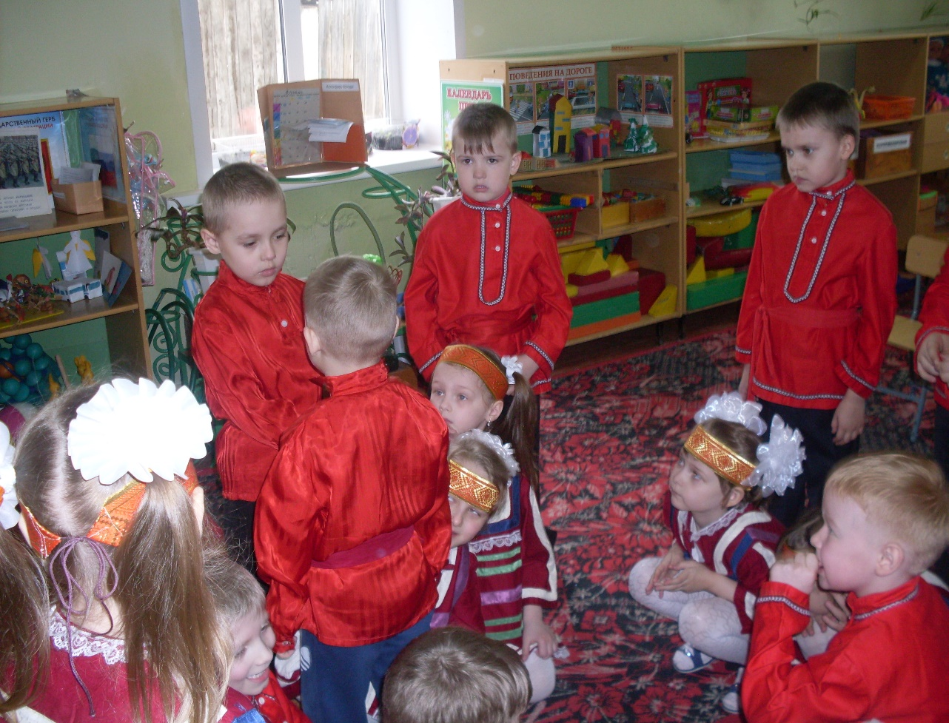

СП «Д/с комбинированного вида
«Красная шапочка» МБДОУ
«Д/с «Планета детства»
Гусева О.В.

Подвижные игры являются одним из условий развития культуры ребенка. В них ребенок осмысливает и познает окружающий мир, в них развивается его интеллект, фантазии, воображение, формируются социальные качества. Подвижные игры являются творческой деятельностью, в которой проявляется естественная ловкость ребенка в движении. Играя, ребенок не только познает окружающий мир, но и преображает его.
«Игры, - отмечает Е.А. Покровский, - во все времена и у всех народов, были непременно, они одинаково занимают детей у всех народов, т.к. потребности детей везде одинаковы: ребенок чувствует потребность упражнять себя, развивать ловкость, гибкость, силу и проворство. Поэтому подвижные игры до поразительности похожи у многих народов, не имеющих ничего общего между собой».
Мордовские подвижные игры содержат в себе многовековой опыт народа, его культуру, традиции и имеют огромное значение для всестороннего и гармоничного воспитания детей дошкольного возраста.
Мордовская подвижная игра несет символическую информацию о прошлом, передает традиции, свойственные менталитету народа, соответствует детской природе, удовлетворяет потребности ребенка в познании окружающего мира, в двигательной и умственной активности, развивает воображение и творческие наклонности.
В содержании сюжетных мордовских подвижных игр заключен большой познавательный материал, способствующий расширению кругозора ребенка, уточнению его представлений развитию воображения. Тематика этих игр очень разнообразна: эпизоды из жизни мордовского народа («В редьку», «В базар» и другие), подражание повадкам животных и птиц («в зайчиков», «В журавлей» и другие). Сюжет игры обуславливает действия детей. Некоторые игры сопровождаются текстом («В ворону»).
Бессюжетные мордовские подвижные игры содержат интересные для детей игровые задания, ведущие к достижению цели («Скалки», «В котел», «В ямки» и другие).
Мордовские спортивные игры направлены на овладение определенной техникой движений, требующей быстроты двигательной реакции. Условия проведения игр требуют специально подготовленного места, разметки площадки, соответствующего оборудования, инвентаря («Чиж», «Клен» и другие).
Используя ту или иную игру, учитываются условия работы с детьми каждой возрастной группы: общий уровень физического и умственного развития, развитие их двигательных умений, состояние здоровья каждого ребенка и индивидуально-типологические особенности, время года, особенности режима, место проведения игры, а также интересы детей.
Организуя игры с младшими дошкольниками, учитываются, прежде всего, возрастные особенности детей. В работе с малышами чаще используются сюжетные подвижные игры. Основные их содержанием является воспроизведение действий животных, птиц. Детей двух-четырех лет в подвижных играх привлекает, главным образом, сам процесс действия: им интересно бежать, догонять, искать. В играх с текстом воспитатель не только произносит его, но и сам проделывает соответствующие движения, а дети подражают ему. Как только они научатся действовать по словесному сигналу, можно вводить правила игры. Правила в играх для малышей очень простые и тесно связаны с сюжетом. Характерным для детей этого возраста является то, что все участвующие в них одновременно выполняют одинаковые движения. Во время игр они подражают друг другу и с удовольствием действуют одновременно.
Постоянное словесное общение с взрослым в игре доставляет детям радость и приносит большую пользу в развитии речи и воображения, обогащает представления.
Важно активизировать и направлять общение детей между собой. Тактично напомнить детям, чтобы они оказывали помощь или уступали друг другу. В результате между детьми складываются хорошие дружеские взаимоотношения.
В играх, рекомендованных для детей среднего возраста, увеличивается расстояние для бега, подобран ряд игр, упражняющих в ловкости, смелости, ориентировке пространстве.
Детей пяти лет уже интересует результат проведенных действий, затраченных усилий. Они стремятся обязательно убежать от водящего. В то же время они по-прежнему любят сюжетные мордовские подвижные игры. С удовольствие выполняют те или иные роли.
В подвижных играх также возникают ситуации, способствующие проявлению детьми элементов коллективной ответственности за выполнение правил. О многих играх есть роль ведущего. Выполнение взятой на себя роли становится основным содержанием игрового поведения ребенка. Роль ведущего вначале следует поручать детям, которые заведомо с ней справятся, иначе ребенок может потерять веру в свои силы и его трудно будет привлечь к активному действию. В дальнейшем при распределении ролей используются считалки. Она дает возможность всем детям побывать в разных ролях, исключает проявления несправедливости и других отрицательных качеств.
Существенное значение имеет объяснение игры. Для создания интереса к игре используются небольшое стихотворение, песенку, загадку, внести игрушку. Важно убедиться, что дети правильно поняли правила игры, поэтому необходимо уточнить их.
В процессе игры необходимо следить за действиями играющих. Подводятся итоги игры: отмечаются те, кто правильно выполнял движения, проявлял ловкость, быстроту, соблюдал правила, выручал товарищей. Подведение итогов должно проходить в интересной и занимательной форме, чтобы вызвать желание в следующий раз добиться еще лучших результатов.
У старших дошкольников содержание игр усложняется в связи с расширением кругозора детей. Используются игры на развитие силовых качеств: «Раю-раю», «Наша горка», на ориентировку в пространстве: «В карусель», «В лапти» и другие.
В старшей и подготовительной группе очень много игр с сюжетом, с текстом, словесной завязкой. Основное же место занимают бессюжетные игры. Необходимо учить строго соблюдать правила, чтобы в дальнейшем дети могли играть самостоятельно и дома и в саду. Игры, проводимые самими детьми, благотворно влияют на их поведение, воспитывают организованность.
Также нужно учить детей пользоваться считалкой («В волков»).
Вместо считалки можно конаться. Это делается разными способами. Например, играющие берут палку и перехватывают ее по очереди рукой. Кто последним перехватил палку, тот и водящий.
В отдельных играх, особенно с элементами соревнования, очень важно разделить игроков поровну, чтобы вожак не мог подобрать себе более сильных. Процедура сговора в этом случае сама по себе уже игра и очень интересна для детей.
Важное воспитательное значение имеет подведение итогов и выявление победителей в играх. Живое общение взрослых с детьми во время игры, эмоциональное ее проведение, объективный анализ результатов помогают сознательно относиться к своему поведению в игре, что в свою очередь, благотворно влияет на воспитание дружного коллектива.
Как говорил А.М.Горький: «Ребенок до десятилетнего возраста требует забав, и требование его биологически законно. Он хочет играть, он играет всем и познает окружающий его мир, прежде всего и легче всего в игре, игрой».
Мордовские народные игры, мы видим, что они и до сих пор не потеряли своей ценности и значимости. Ознакомившись с ними, дети с удовольствием играли, и играют в настоящее время.

